Министерство образования и науки РФ
Пермский национальный исследовательский политехнический университет
Электротехнический факультет
Кафедра информационных технологий и автоматизированных систем
Объектно-ориентированное программирование
Лабораторная работа № 5
«Функции, многомерные и рваные массивы, строки»
Вариант 22
Выполнил: студент группы ИВТ-25-2б
Чайников Е.А
Проверил: Варенцов Д.А.
г. Пермь – 2026

1. Постановка задачи
Общая постановка задачи:
- Создать динамический двумерный массив, заполнить его и вывести на печать.
- Выполнить над двумерным массивом действие, указанное в варианте, и вывести полученный массив на печать.
- Создать динамический рваный массив, заполнить его и вывести на печать.
- Выполнить над рваным массивом действие, указанное в варианте, и вывести полученный массив на печать.
- Ввести строку символов. Строка состоит из слов, разделённых одним или несколькими пробелами и знаками препинания (, ; :); в строке может быть несколько предложений, в конце каждого стоит один знак препинания (. ! ?).
- Выполнить обработку строки в соответствии с вариантом, по возможности используя методы класса String, и вывести результат на печать.
Постановка задачи варианта 22:
Двумерный массив | Рваный массив | Строка
Добавить К строк, начиная со строки с номером N | Добавить К строк в конец массива | Удалить все слова в строке, которые начинаются с цифры
Пример для строки. Исходная строка: «static void PrintUpper string info 12346: WriteLine ToUpper info, 1234info.» Результат: «static void PrintUpper string info: WriteLine ToUpper info.»

2. Анализ задачи
Программа работает с тремя видами данных – двумерным массивом, рваным массивом и строкой – и управляется двухуровневым текстовым меню. В главном меню выбирается тип данных, в подменю – способ создания, печать или действие по варианту. Все числа вводятся через одну функцию, которая проверяет ввод и повторяет запрос при ошибке.
Двумерный массив. Входные данные – число строк и столбцов (целые от 1 до 20) и элементы (целые от −100 до 100). Массив создаётся двумя способами: с клавиатуры или датчиком случайных чисел. Для действия варианта вводятся номер N, с которого добавляются строки (от 1 до числа строк + 1), и количество K новых строк (от 1 до 20); новые строки тоже заполняются вручную или случайно. Результат – массив, в котором перед прежней строкой N появились K новых строк, остальные строки сохранены. Если массив не создан, а также при неверных N или K выводится сообщение об ошибке, массив не меняется.
Рваный массив. Входные данные – число строк (от 1 до 20); при ручном вводе для каждой строки задаются её длина (от 1 до 20) и элементы, при случайном заполнении длина каждой строки выбирается случайно от 1 до 10. Для действия варианта вводятся количество K добавляемых строк (от 1 до 20) и способ их заполнения. Результат – массив, в конец которого добавлено K строк. Добавление в пустой массив допускается: массив состоит только из новых строк. При неверном K выводится сообщение об ошибке.
Строка. Строку можно ввести с клавиатуры или выбрать из тестового массива из двух строк: строки из условия варианта и пустой строки. Действие варианта – удаление всех слов, которые начинаются с цифры. Словом считается последовательность букв, цифр и знака «_»; слова вида «1234info» и «12346» удаляются, а «x1» и «a3b» остаются. Знаки препинания не удаляются: знак в конце предложения сохраняется, а лишний пробел рядом с удалённым словом убирается. Если слов с цифры нет, строка не меняется; если все слова удалены, остаются только знаки препинания. Пустая строка не обрабатывается: выводится сообщение.
Ошибочные ситуации. Если вместо числа введён символ, вещественное число или слишком большое число, либо число вне допустимого диапазона, выводится сообщение об ошибке и ввод повторяется. При печати пустого массива или пустой строки выводится сообщение об этом. Ошибки в операциях над массивами (пустой массив, неверные N и K) выводятся сообщением и не изменяют данные. Если ввод закончился, программа завершается с сообщением.

3. Проектирование
Весь код находится в одном файле Program.cs, в одном классе Program, и состоит из статических функций. Функции сгруппированы: ввод с клавиатуры (ReadInt, ReadRow, ReadMatrix, ReadJagged), вывод (ShowError, Print), работа с двумерным массивом, с рваным массивом и со строкой (вычисления без обращения к консоли), двухуровневое меню. Допустимые значения (константы MinValue, MaxValue, MaxSize) и тестовые строки (массив testStrings) – поля класса Program. Использованы функции разных типов: с параметрами по умолчанию (ReadRow, CreateRandomMatrix, CreateRandomJagged), с переменным числом параметров (ShowError), перегруженная (Print), с передачей по ссылке (AddRowsToEnd, подменю).
static int ReadInt(string prompt, int min, int max) – ввод целого числа с клавиатуры в заданном диапазоне.
Входные параметры: prompt – приглашение к вводу, min и max – границы допустимых значений.
Возвращает: введённое целое число из отрезка [min; max].
Ввод повторяется, пока пользователь не введёт целое число из диапазона (используется int.TryParse); при ошибке выводится сообщение. Если ввод закончился (ReadLine вернул null), выбрасывается EndOfStreamException.
static int[] ReadRow(int length, int min = -100, int max = 100) – ввод строки из length целых чисел.
Входные параметры: length – длина строки, min и max – границы значений (параметры по умолчанию).
Возвращает: массив введённых чисел.
Каждый элемент вводится через ReadInt.
static int[,] ReadMatrix(int rows, int columns) – ввод двумерного массива построчно.
Входные параметры: rows и columns – размеры массива.
Возвращает: заполненный массив.
static int[][] ReadJagged(int rows) – ввод рваного массива.
Входные параметры: rows – число строк.
Возвращает: заполненный рваный массив.
Для каждой строки сначала вводится её длина (от 1 до 20), потом элементы.
static void ShowError(string message, params object[] args) – вывод сообщения об ошибке.
Входные параметры: message – текст с местами подстановки {0}, {1}; args – переменное число параметров.
Возвращает: ничего не возвращает.
Перед текстом выводится слово «Ошибка:».
static void Print(int[,] matrix), Print(int[][] jagged), Print(string text) – три перегрузки печати для двумерного массива, рваного массива и строки.
Входные параметры: печатаемый массив или строка.
Возвращает: ничего не возвращает.
Если массив не создан или пуст, выводится «Массив пуст»; если строка пуста или состоит из пробелов – «Строка пуста».
static int[,] CreateRandomMatrix(int rows, int columns, int min = -100, int max = 100) – создание двумерного массива из случайных чисел.
Входные параметры: rows, columns – размеры; min, max – границы значений (по умолчанию −100 и 100).
Возвращает: новый массив.
Параметры по умолчанию.
static int[,] InsertRows(int[,] matrix, int startRow, int[,] newRows) – индивидуальное задание для двумерного массива: добавление K строк, начиная со строки N.
Входные параметры: matrix – исходный массив, startRow – номер N (нумерация с 1), newRows – добавляемые K строк.
Возвращает: новый массив с K дополнительными строками; исходный массив не меняется.
Выбрасывает InvalidOperationException, если массив пуст, и ArgumentException, если нет добавляемых строк, не совпадает число столбцов или N вне диапазона от 1 до числа строк + 1. Строки до N переносятся без изменений, затем идут новые строки, затем остальные.
static int[][] CreateRandomJagged(int rows, int maxLength = 10) – создание рваного массива из случайных чисел.
Входные параметры: rows – число строк; maxLength – максимальная длина строки (по умолчанию 10).
Возвращает: новый рваный массив.
Длина каждой строки выбирается случайно от 1 до maxLength.
static void AddRowsToEnd(ref int[][] jagged, int[][] newRows) – индивидуальное задание для рваного массива: добавление K строк в конец.
Входные параметры: jagged – массив (передаётся по ссылке, так как его размер меняется; может быть null), newRows – добавляемые строки.
Возвращает: ничего не возвращает, массив jagged увеличивается.
Использует Array.Resize. Если нет добавляемых строк, выбрасывается ArgumentException.
static bool IsEmpty(string text) – проверка строки на пустоту.
Входные параметры: text – строка.
Возвращает: true, если строка равна null или состоит только из пробелов.
static string RemoveWordsStartingWithDigit(string text) – индивидуальное задание для строки: удаление слов, начинающихся с цифры.
Входные параметры: text – исходная строка.
Возвращает: строка без слов, начинающихся с цифры; для пустой строки возвращается пустая строка.
Используются два регулярных выражения (Regex.Replace). Слово – последовательность букв, цифр и «_». Первое выражение удаляет слово в конце предложения вместе со знаком , ; : перед ним, второе – остальные слова вместе с пробелами перед ними. Знаки препинания в конце предложения сохраняются.
static void Main(string[] args) – точка входа: устанавливает кодировку UTF-8, запускает главное меню и перехватывает конец ввода.
Входные параметры: args – аргументы командной строки (не используются).
Возвращает: ничего не возвращает.
static void RunMainMenu(), RunMatrixMenu(ref int[,] matrix), RunJaggedMenu(ref int[][] jagged), RunStringMenu(ref string text) – двухуровневое меню: главное меню (двумерный массив, рваный массив, строка, выход) и подменю каждой задачи.
Входные параметры: массивы и строка передаются по ссылке и сохраняются между вызовами подменю.
Возвращает: ничего не возвращают.
Пункты подменю: создание с клавиатуры, создание случайное, печать, действие по варианту, назад. Исключения ArgumentException и InvalidOperationException перехватываются блоками catch, и выводится сообщение об ошибке.

4. Листинг программы
using System;
using System.IO;
using System.Text.RegularExpressions;

namespace lab5
{
public class Program
{
public const int MinValue = -100;
public const int MaxValue = 100;
public const int MaxSize = 20;

private static Random random = new Random();

private static string[] testStrings =
{
"static void PrintUpper string info 12346: WriteLine ToUpper info, 1234info.",
""
};

public static void Main(string[] args)
{
Console.OutputEncoding = System.Text.Encoding.UTF8;
Console.InputEncoding = System.Text.Encoding.UTF8;
try
{
RunMainMenu();
}
catch (EndOfStreamException)
{
Console.WriteLine("Ввод данных завершён, программа остановлена");
}
}

public static int ReadInt(string prompt, int min, int max)
{
int number;
while (true)
{
Console.Write(prompt);
string line = Console.ReadLine();
if (line == null)
throw new EndOfStreamException();

if (!int.TryParse(line, out number))
ShowError("нужно ввести целое число");
else if (number < min || number > max)
ShowError("число должно быть от {0} до {1}", min, max);
else
return number;
}
}

private static int[] ReadRow(int length, int min = MinValue, int max = MaxValue)
{
int[] row = new int[length];
for (int i = 0; i < length; i++)
row[i] = ReadInt(" элемент " + (i + 1) + " (от " + min + " до " + max + "): ", min, max);

return row;
}

private static int[,] ReadMatrix(int rows, int columns)
{
int[,] matrix = new int[rows, columns];
for (int i = 0; i < rows; i++)
{
Console.WriteLine("Строка " + (i + 1) + ":");
int[] row = ReadRow(columns);
for (int j = 0; j < columns; j++)
matrix[i, j] = row[j];
}

return matrix;
}

private static int[][] ReadJagged(int rows)
{
int[][] jagged = new int[rows][];
for (int i = 0; i < rows; i++)
{
int length = ReadInt("Длина строки " + (i + 1) + " (1.." + MaxSize + "): ", 1, MaxSize);
jagged[i] = ReadRow(length);
}

return jagged;
}

private static void ShowError(string message, params object[] args)
{
Console.WriteLine("Ошибка: " + string.Format(message, args));
}

private static void Print(int[,] matrix)
{
if (matrix == null || matrix.Length == 0)
{
Console.WriteLine("Массив пуст");
return;
}

for (int i = 0; i < matrix.GetLength(0); i++)
{
for (int j = 0; j < matrix.GetLength(1); j++)
Console.Write("{0,6}", matrix[i, j]);

Console.WriteLine();
}
}

private static void Print(int[][] jagged)
{
if (jagged == null || jagged.Length == 0)
{
Console.WriteLine("Массив пуст");
return;
}

for (int i = 0; i < jagged.Length; i++)
{
Console.Write("Строка {0,2}:", i + 1);
foreach (int value in jagged[i])
Console.Write("{0,6}", value);

Console.WriteLine();
}
}

private static void Print(string text)
{
if (IsEmpty(text))
Console.WriteLine("Строка пуста");
else
Console.WriteLine(text);
}

public static int[,] CreateRandomMatrix(int rows, int columns, int min = MinValue, int max = MaxValue)
{
int[,] matrix = new int[rows, columns];
for (int i = 0; i < rows; i++)
{
for (int j = 0; j < columns; j++)
matrix[i, j] = random.Next(min, max + 1);
}

return matrix;
}

public static int[,] InsertRows(int[,] matrix, int startRow, int[,] newRows)
{
if (matrix == null || matrix.Length == 0)
throw new InvalidOperationException("Массив пуст");

if (newRows == null || newRows.Length == 0)
throw new ArgumentException("Нет строк для добавления");

int rows = matrix.GetLength(0);
int columns = matrix.GetLength(1);
int count = newRows.GetLength(0);
if (newRows.GetLength(1) != columns)
throw new ArgumentException("Число столбцов добавляемых строк не совпадает с числом столбцов массива");

if (startRow < 1 || startRow > rows + 1)
throw new ArgumentException("Номер строки должен быть от 1 до " + (rows + 1));

int[,] result = new int[rows + count, columns];
for (int i = 0; i < rows + count; i++)
{
for (int j = 0; j < columns; j++)
{
if (i < startRow - 1)
result[i, j] = matrix[i, j];
else if (i < startRow - 1 + count)
result[i, j] = newRows[i - (startRow - 1), j];
else
result[i, j] = matrix[i - count, j];
}
}

return result;
}

public static int[][] CreateRandomJagged(int rows, int maxLength = 10)
{
int[][] jagged = new int[rows][];
for (int i = 0; i < rows; i++)
{
jagged[i] = new int[random.Next(1, maxLength + 1)];
for (int j = 0; j < jagged[i].Length; j++)
jagged[i][j] = random.Next(MinValue, MaxValue + 1);
}

return jagged;
}

public static void AddRowsToEnd(ref int[][] jagged, int[][] newRows)
{
if (newRows == null || newRows.Length == 0)
throw new ArgumentException("Нет строк для добавления");

int oldLength = 0;
if (jagged != null)
oldLength = jagged.Length;

Array.Resize(ref jagged, oldLength + newRows.Length);
for (int i = 0; i < newRows.Length; i++)
jagged[oldLength + i] = newRows[i];
}

public static bool IsEmpty(string text)
{
return text == null || text.Trim() == "";
}

public static string RemoveWordsStartingWithDigit(string text)
{
if (IsEmpty(text))
return text ?? "";

string result = Regex.Replace(text, @"[,;:]?\s*\b\d\w*(?=[.!?])", "");
result = Regex.Replace(result, @"\s*\b\d\w*", "");
if (!text.StartsWith(" "))
result = result.TrimStart();

return result;
}

private static void RunMainMenu()
{
int[,] matrix = null;
int[][] jagged = null;
string text = "";
int choice;
do
{
Console.WriteLine("\nЛабораторная работа №5, вариант 22");
Console.WriteLine("1. Двумерный массив");
Console.WriteLine("2. Рваный массив");
Console.WriteLine("3. Строка");
Console.WriteLine("0. Выход");
choice = ReadInt("Ваш выбор: ", 0, 3);
switch (choice)
{
case 1:
RunMatrixMenu(ref matrix);
break;
case 2:
RunJaggedMenu(ref jagged);
break;
case 3:
RunStringMenu(ref text);
break;
}
}
while (choice != 0);
}

private static void RunMatrixMenu(ref int[,] matrix)
{
int choice;
do
{
Console.WriteLine("\nДвумерный массив");
Console.WriteLine("1. Создать массив (ввод с клавиатуры)");
Console.WriteLine("2. Создать массив (случайные числа)");
Console.WriteLine("3. Печать массива");
Console.WriteLine("4. Добавить K строк, начиная со строки N");
Console.WriteLine("0. Назад");
choice = ReadInt("Ваш выбор: ", 0, 4);
try
{
switch (choice)
{
case 1:
matrix = CreateMatrix(false);
break;
case 2:
matrix = CreateMatrix(true);
break;
case 3:
Print(matrix);
break;
case 4:
AddRowsToMatrix(ref matrix);
break;
}
}
catch (ArgumentException e)
{
ShowError(e.Message);
}
catch (InvalidOperationException e)
{
ShowError(e.Message);
}
}
while (choice != 0);
}

private static int[,] CreateMatrix(bool isRandom)
{
int rows = ReadInt("Число строк (1.." + MaxSize + "): ", 1, MaxSize);
int columns = ReadInt("Число столбцов (1.." + MaxSize + "): ", 1, MaxSize);
int[,] matrix;
if (isRandom)
matrix = CreateRandomMatrix(rows, columns);
else
matrix = ReadMatrix(rows, columns);

Console.WriteLine("Массив создан");
return matrix;
}

private static void AddRowsToMatrix(ref int[,] matrix)
{
if (matrix == null || matrix.Length == 0)
{
Console.WriteLine("Массив пуст, добавление невозможно");
return;
}

int startRow = ReadInt("Номер строки N, с которой добавлять: ", int.MinValue, int.MaxValue);
int count = ReadInt("Сколько строк K добавить: ", int.MinValue, int.MaxValue);
if (count < 1 || count > MaxSize)
{
ShowError("K должно быть от 1 до {0}", MaxSize);
return;
}

int columns = matrix.GetLength(1);
int[,] newRows;
if (ReadInt("Заполнить новые строки: 1 - с клавиатуры, 2 - случайно: ", 1, 2) == 1)
newRows = ReadMatrix(count, columns);
else
newRows = CreateRandomMatrix(count, columns);

matrix = InsertRows(matrix, startRow, newRows);
Console.WriteLine("Строки добавлены, массив теперь такой:");
Print(matrix);
}

private static void RunJaggedMenu(ref int[][] jagged)
{
int choice;
do
{
Console.WriteLine("\nРваный массив");
Console.WriteLine("1. Создать массив (ввод с клавиатуры)");
Console.WriteLine("2. Создать массив (случайные числа)");
Console.WriteLine("3. Печать массива");
Console.WriteLine("4. Добавить K строк в конец массива");
Console.WriteLine("0. Назад");
choice = ReadInt("Ваш выбор: ", 0, 4);
try
{
switch (choice)
{
case 1:
jagged = CreateJagged(false);
break;
case 2:
jagged = CreateJagged(true);
break;
case 3:
Print(jagged);
break;
case 4:
AddRowsToJagged(ref jagged);
break;
}
}
catch (ArgumentException e)
{
ShowError(e.Message);
}
}
while (choice != 0);
}

private static int[][] CreateJagged(bool isRandom)
{
int rows = ReadInt("Число строк (1.." + MaxSize + "): ", 1, MaxSize);
int[][] jagged;
if (isRandom)
jagged = CreateRandomJagged(rows);
else
jagged = ReadJagged(rows);

Console.WriteLine("Массив создан");
return jagged;
}

private static void AddRowsToJagged(ref int[][] jagged)
{
int count = ReadInt("Сколько строк K добавить: ", int.MinValue, int.MaxValue);
if (count < 1 || count > MaxSize)
{
ShowError("K должно быть от 1 до {0}", MaxSize);
return;
}

int[][] newRows;
if (ReadInt("Заполнить новые строки: 1 - с клавиатуры, 2 - случайно: ", 1, 2) == 1)
newRows = ReadJagged(count);
else
newRows = CreateRandomJagged(count);

AddRowsToEnd(ref jagged, newRows);
Console.WriteLine("Строки добавлены, массив теперь такой:");
Print(jagged);
}

private static void RunStringMenu(ref string text)
{
int choice;
do
{
Console.WriteLine("\nСтрока");
Console.WriteLine("1. Ввести строку с клавиатуры");
Console.WriteLine("2. Выбрать строку из тестового массива");
Console.WriteLine("3. Печать строки");
Console.WriteLine("4. Удалить слова, начинающиеся с цифры");
Console.WriteLine("0. Назад");
choice = ReadInt("Ваш выбор: ", 0, 4);
switch (choice)
{
case 1:
Console.Write("Введите строку: ");
text = Console.ReadLine();
if (text == null)
throw new EndOfStreamException();
break;
case 2:
text = ChooseTestString();
break;
case 3:
Print(text);
break;
case 4:
RemoveDigitWords(text);
break;
}
}
while (choice != 0);
}

private static string ChooseTestString()
{
for (int i = 0; i < testStrings.Length; i++)
{
if (testStrings[i] == "")
Console.WriteLine((i + 1) + ". <пустая строка>");
else
Console.WriteLine((i + 1) + ". " + testStrings[i]);
}

int number = ReadInt("Номер строки: ", 1, testStrings.Length);
return testStrings[number - 1];
}

private static void RemoveDigitWords(string text)
{
if (IsEmpty(text))
{
Console.WriteLine("Строка пуста, обрабатывать нечего");
return;
}

Console.WriteLine("Исходная строка:");
Print(text);
Console.WriteLine("Результат:");
Print(RemoveWordsStartingWithDigit(text));
}
}
}

5. Результат выполнения программы
Сразу после запуска пользователь выбирает, с какими данными работать: двумерным массивом, рваным массивом или строкой. После выбора открывается подменю, в котором можно создать массив с клавиатуры или случайно, напечатать его и выполнить действие по варианту.
Пример работы с двумерным массивом: массив 3×3 создан случайно, затем перед строкой 2 добавлена одна случайная строка.
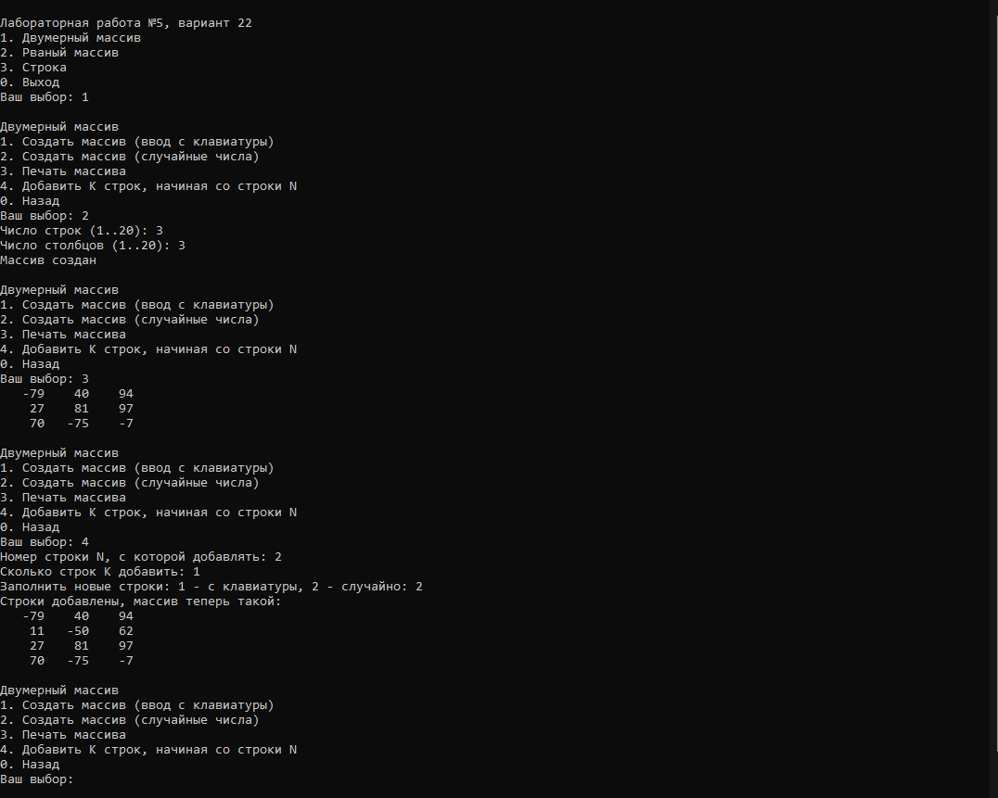
Рисунок 1 – Работа с двумерным массивом
Пример работы с рваным массивом: массив из двух строк разной длины введён с клавиатуры, в конец добавлена одна случайная строка.
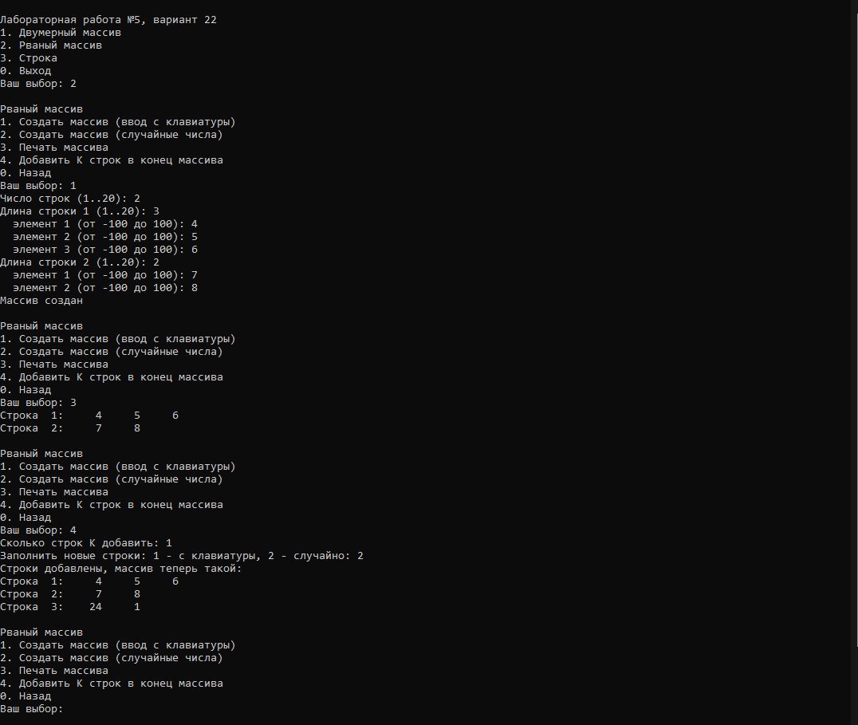
Рисунок 2 – Работа с рваным массивом
Пример работы со строками: из тестового массива выбрана строка из условия варианта и удалены слова, начинающиеся с цифры.
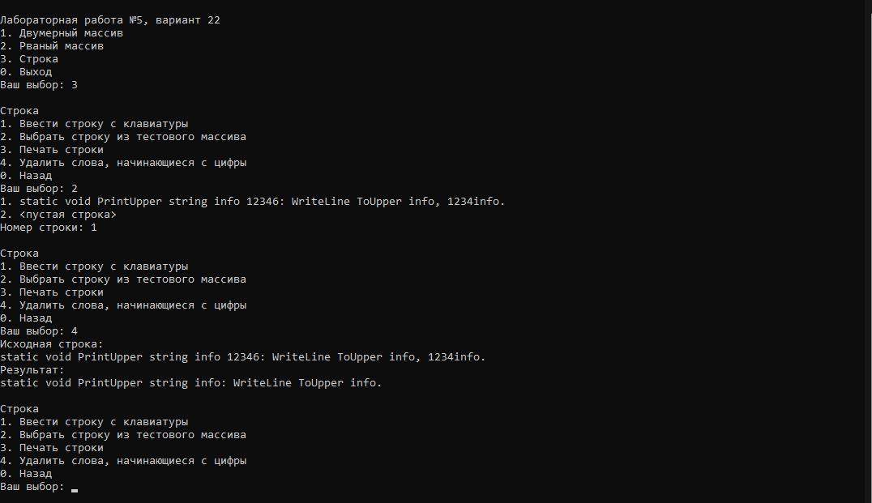
Рисунок 3 – Работа со строками
Пример обработки ошибок: символ вместо пункта меню, печать и добавление в пустой массив, символ и число вне диапазона вместо размера массива.
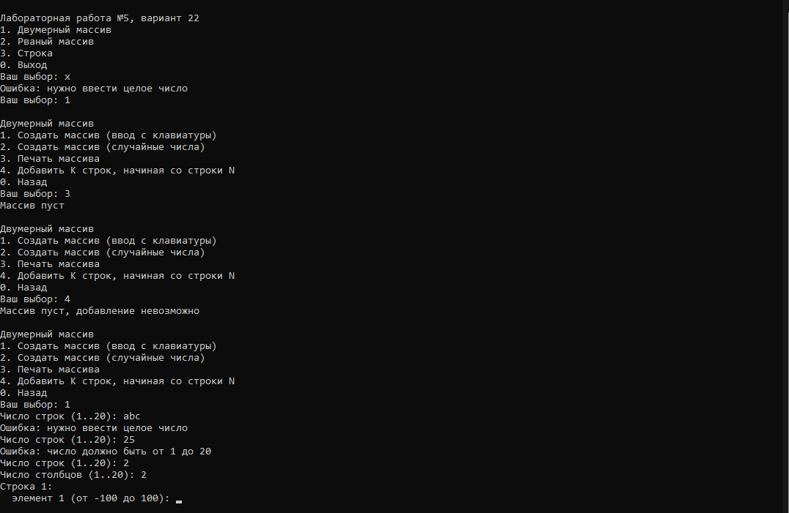
Рисунок 4 – Обработка ошибок ввода

6. Тестирование
Тесты выполнены запуском функций программы и готового приложения lab5.exe с подготовленным вводом. Всего тестов: 60, пройдено: 60. Таблицы с тестами оформлены в Excel (файл приложен к отчёту), ниже приведены их снимки. Тестовые данные взяты из анализа задачи; тесты построены по классам эквивалентности и граничным значениям (чёрный ящик), а также проверяют каждую ветку функций (белый ящик).
Тесты А: Ввод целого числа с клавиатуры (ReadInt, диапазон 1..20)
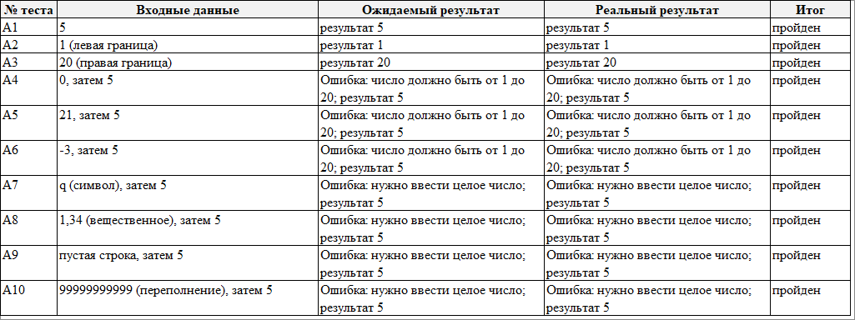
Рисунок 5 – Тесты А: Ввод целого числа с клавиатуры (ReadInt, диапазон 1..20)
Тесты Б: Двумерный массив: добавление K строк, начиная со строки N
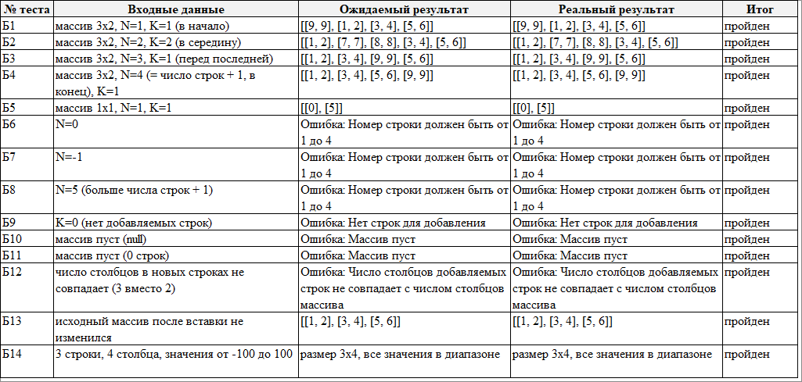
Рисунок 6 – Тесты Б: Двумерный массив: добавление K строк, начиная со строки N
Тесты В: Рваный массив: добавление K строк в конец
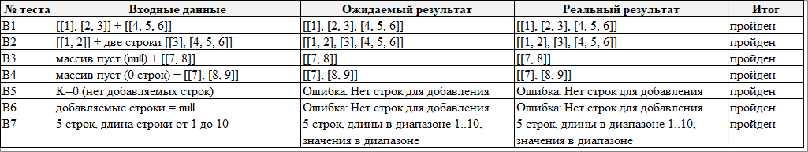
Рисунок 7 – Тесты В: Рваный массив: добавление K строк в конец
Тесты Г: Строка: удаление слов, начинающихся с цифры
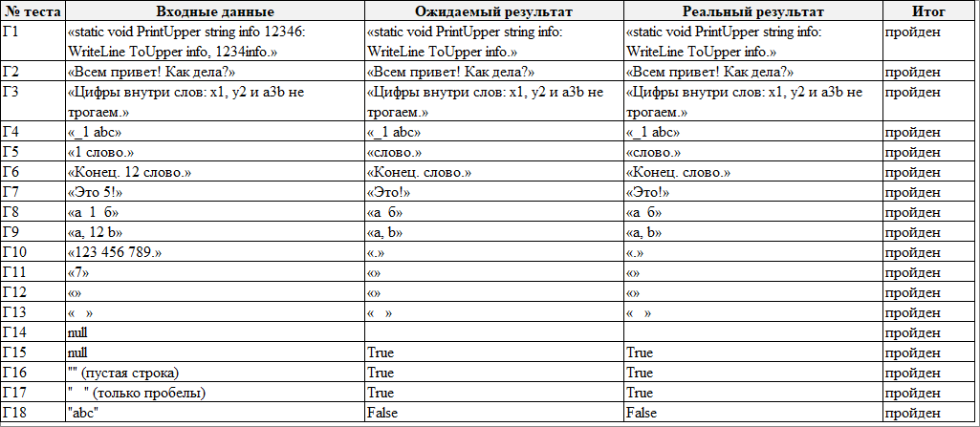
Рисунок 8 – Тесты Г: Строка: удаление слов, начинающихся с цифры
Тесты Д: Меню программы (запуск готовой программы с подготовленным вводом)
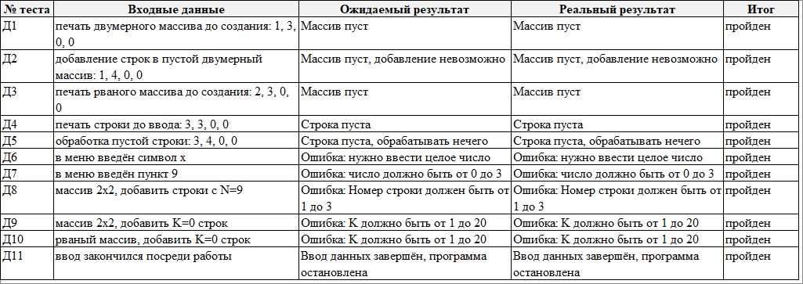
Рисунок 9 – Тесты Д: Меню программы (запуск готовой программы с подготовленным вводом)
Полнота тестов по критериям чёрного ящика
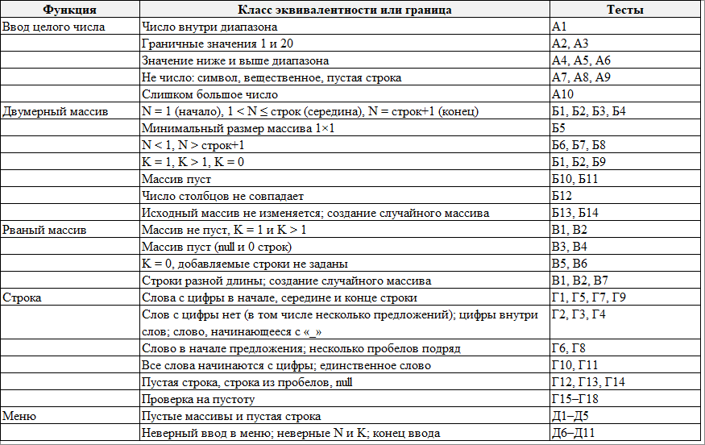
Рисунок 10 – Полнота тестов по критериям чёрного ящика
Полнота тестов по критериям белого ящика
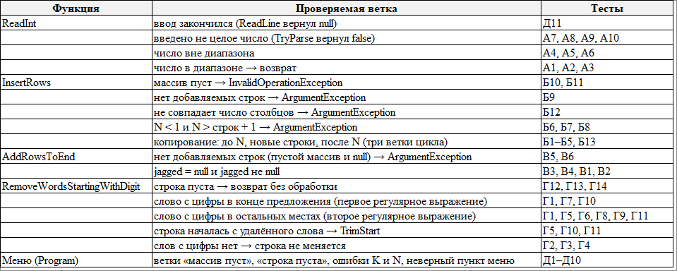
Рисунок 11 – Полнота тестов по критериям белого ящика

